B) Дослідити відповідну системи із запізненням (з післядією).
3. Точки рівноваги:
(y1,y2)=(2,1.9)
Матриця Якобі:
J= [-0.05 -2]
[ 0.95 0 ]
𝜆1 = 1.3834
𝜆2 = −1.7293
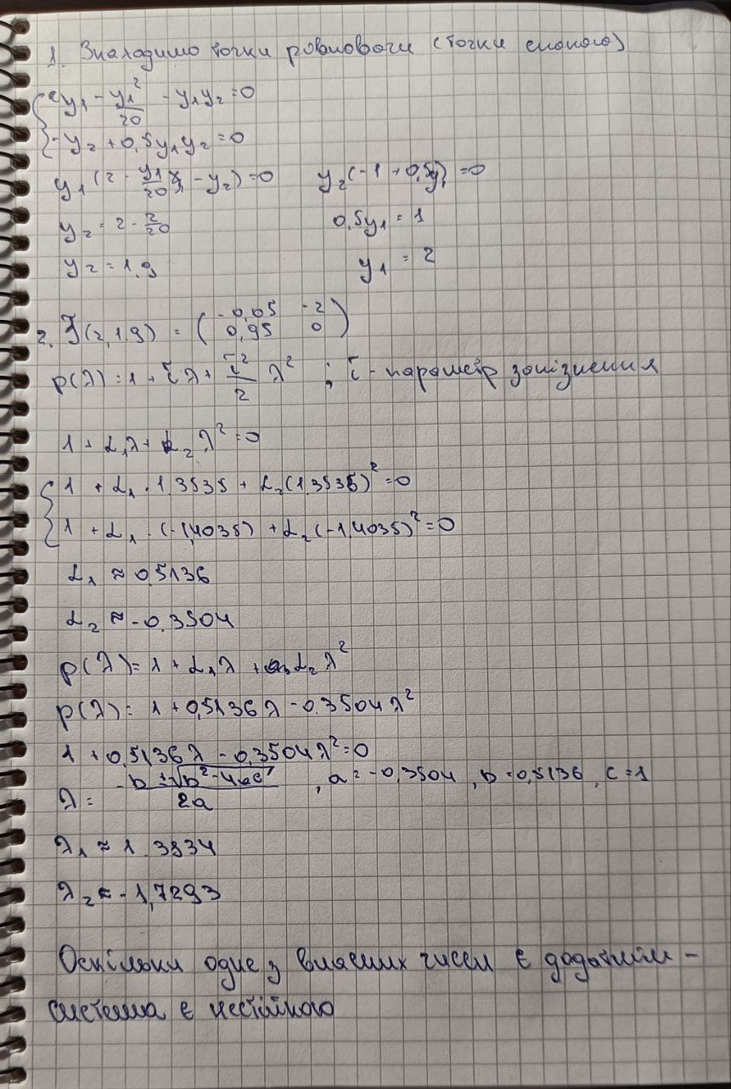
Оскільки одне з власних чисел є додатнім – система не є стійко

4.Виконати числові дослідження системи із запізненням
Для початку розв’яжемо систему задачі Коші:

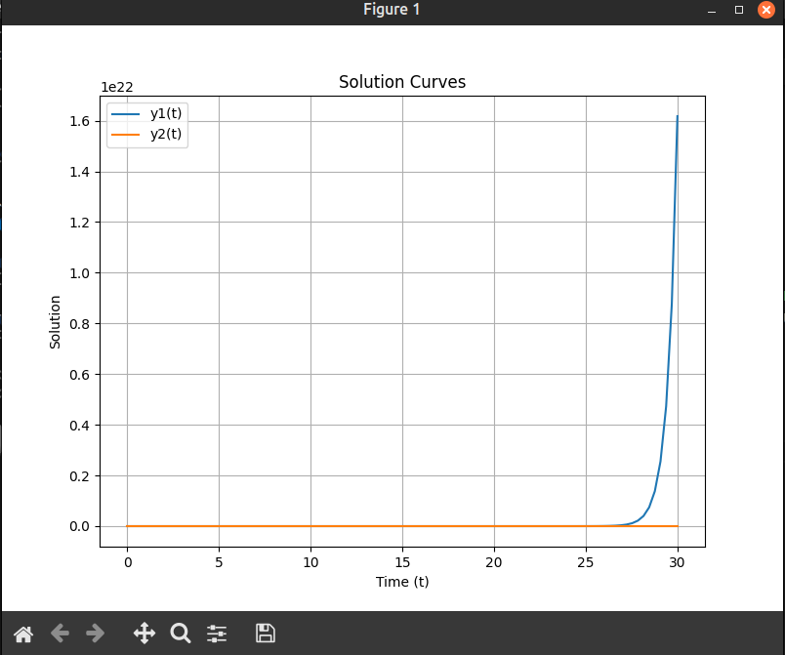

Python code:
import numpy as np
import matplotlib.pyplot as plt
from scipy.integrate import solve_ivp

# Define the system of delay differential equations
def system(t, y):
y1, y2 = y

dy1_dt = 2 * (1 - (y1_history(t - 1) / 40)) * (y1 - y1 * y2)
dy2_dt = -y2 + 0.5 * y1 * y2_history(t - 1)

return [dy1_dt, dy2_dt]

# Define the history functions
def y1_history(t):
return 3 if t < 0 else 0

def y2_history(t):
return 4 if t < 0 else 0

# Initial conditions
y0 = [3, 4]

# Time interval
t0 = 0
te = 30
t_span = [t0, te]

# Solve the system of delay differential equations
sol = solve_ivp(system, t_span, y0, method='Radau', args=None, dense_output=True)

# Extract the solution trajectories
t = sol.t
y1 = sol.y[0]
y2 = sol.y[1]

# Plot the solution curves
plt.figure(figsize=(8, 6))
plt.plot(t, y1, label='y1(t)')
plt.plot(t, y2, label='y2(t)')
plt.xlabel('Time (t)')
plt.ylabel('Solution')
plt.title('Solution Curves')
plt.legend()
plt.grid()
plt.show()

Phase plot:
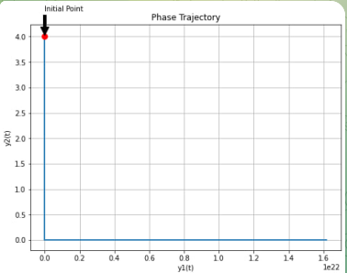

Висновок: Для системи із запізненням ми знайшли точки рівноваги, які
залишилися незмінними: (0, 0) та (2.5, 6). Лінеаризація системи в цих точках
дозволила обчислити Якобіан. Отримано характеристичні квазіполіноми, аналіз
яких показав вплив запізнення на стійкість системи. Числові дослідження дозволили отримати розв'язки системи із запізненням і побудувати відповідні графіки. Аналіз розв'язків показав, що запізнення може суттєво впливати на поведінку системи, зокрема на стійкість точок рівноваги і траєкторій у фазовому просторі.

